iOS安装ipa文件的两种方法教程
ipa文件为苹果手机及IPAD特有的安装包，现在就ipa文件安装做出如下说明。
首先到公司网站下载IOS版安装文件，公司网站地址为www.hxqh.com。进入后点击软件下载。
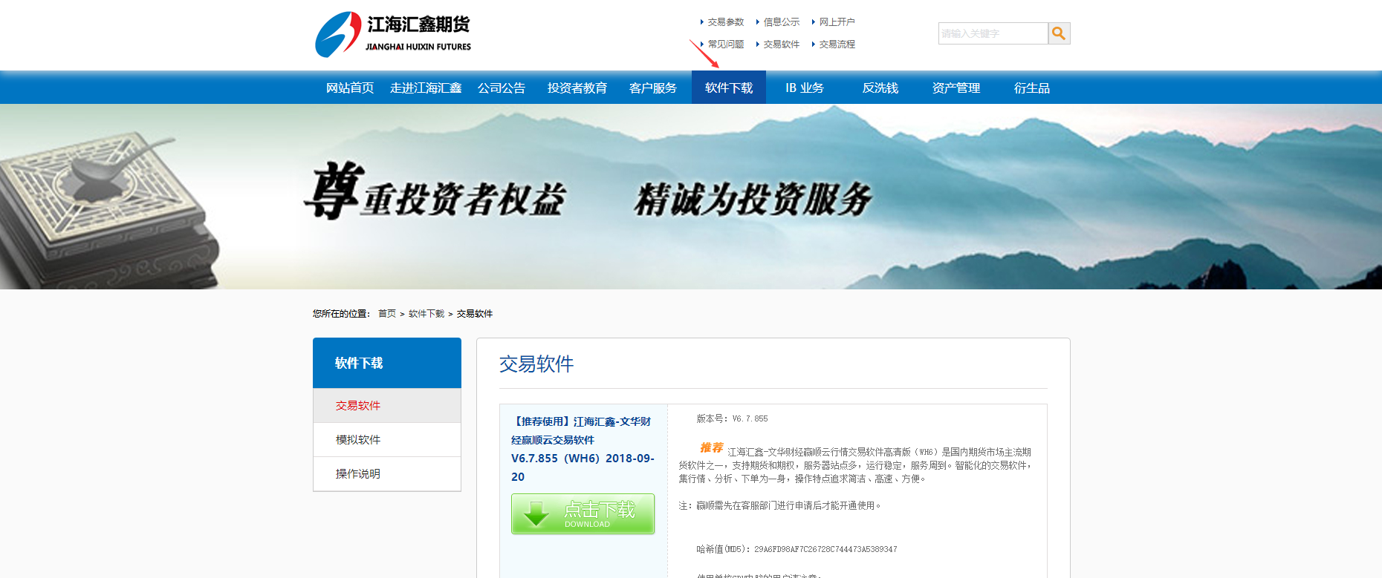
找到江海汇鑫期货-博易APP 手机客户端（IOS版），
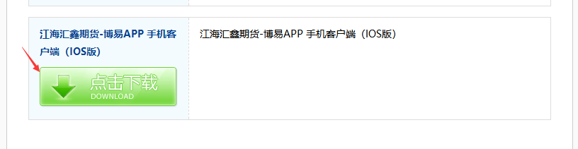
点击下载，下载完成后，ipa文件的安装方法有两种，一种是使用iTunes安装，另外一种是使用第三方软件安装。ipa文件是苹果iTunes能够识别的软件，直接把它拖动到iTunes里面，(或者打开itunes-点击左上角的文件-添加文件)，然后连接你的iOS设备，这样iTunes就可以识别到你的应用程序，然后同步一下就可以了。
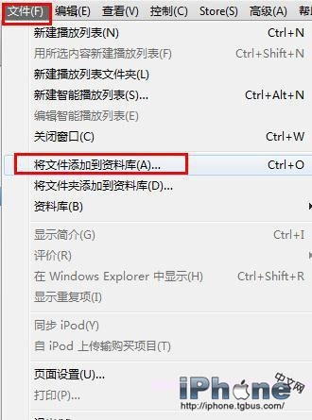
下面再具体介绍一下使用第三方软件安装ipa文件的方法，如iTools 之类的来安装ipa格式文件。请先到网站上搜索并下载至电脑。Itools工具下载地址https://www.i4.cn/pros.html?utm_source=baidu&tm_medium=pcp#B_vid=14089377034738242686
具体方法步骤如下：
1、这里以itools为例，先把iPhone用原装数据线连接电脑，打开itools，点击左侧的应用管理中，“我的应用”一栏
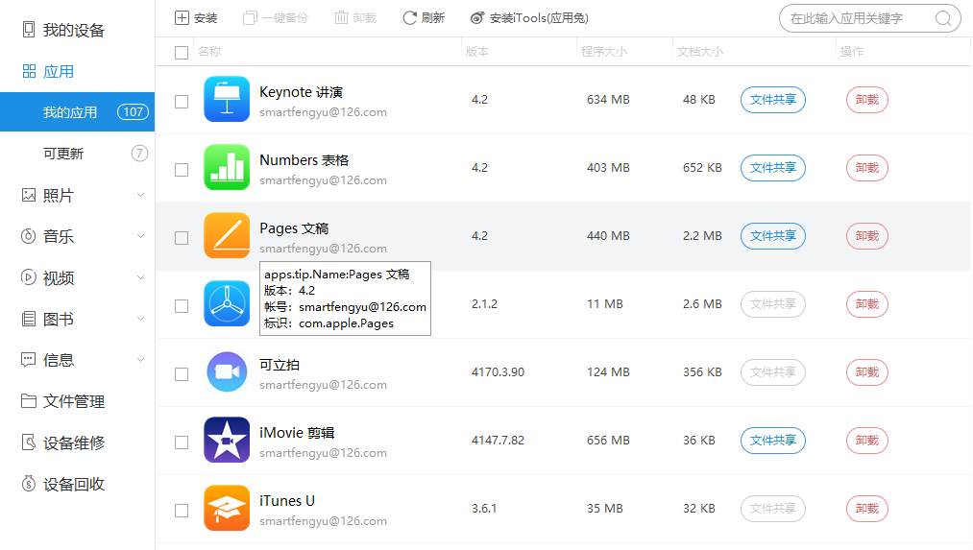2、接下来请点击上方的“安装”栏目，如图所示。
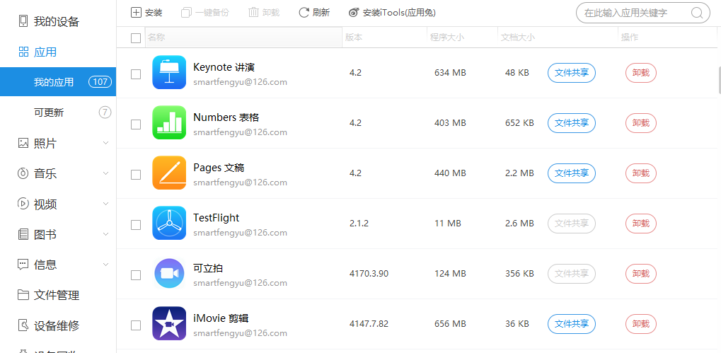
3、在“打开”，找到本地的IPA文件。等待文件上传。
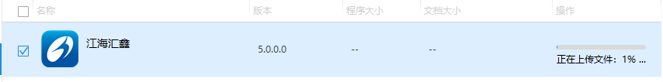
安装后，需进入设置→通用→设备管理中将证书设置为信任。

